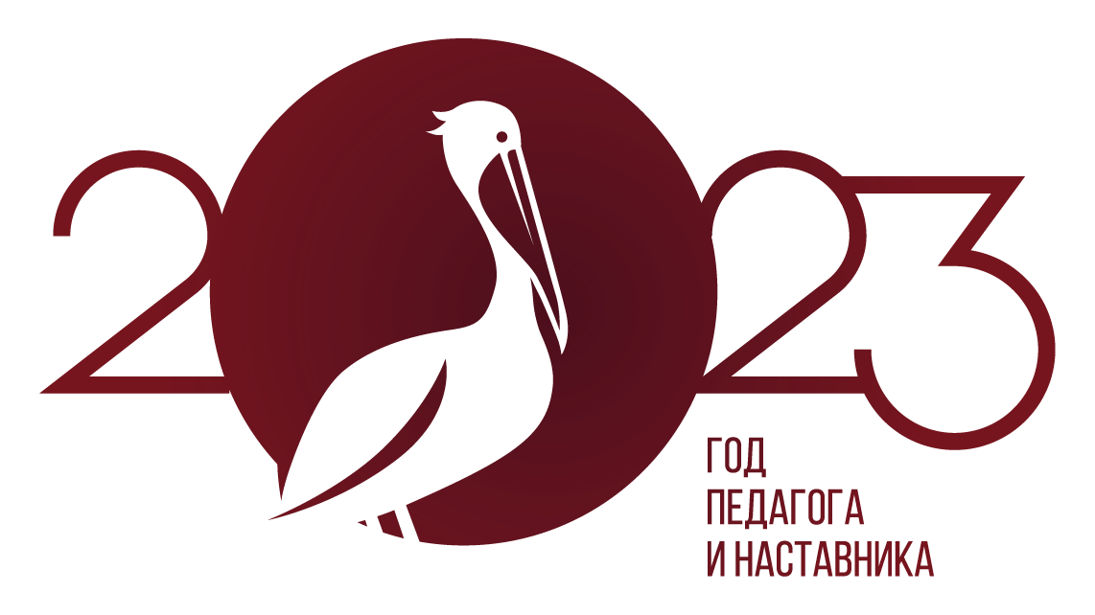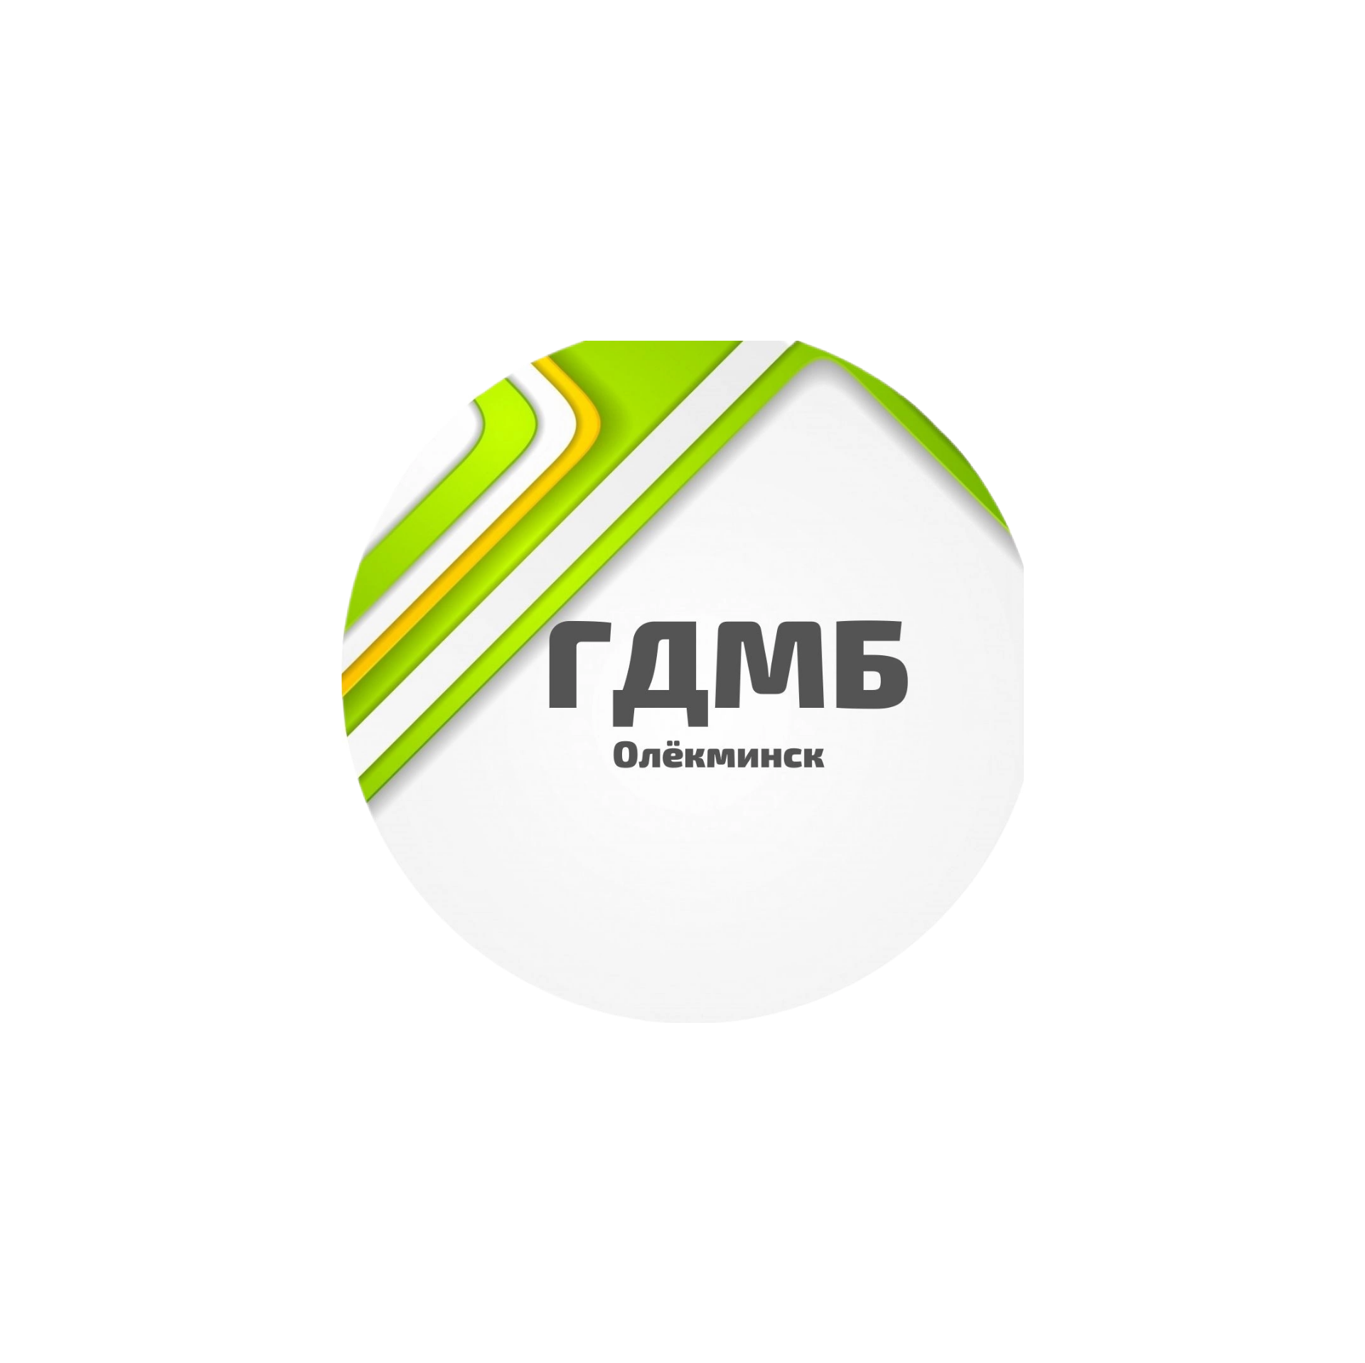

УТВЕРЖДАЮ
Директор МКУ
«Межпоселенческая библиотека»
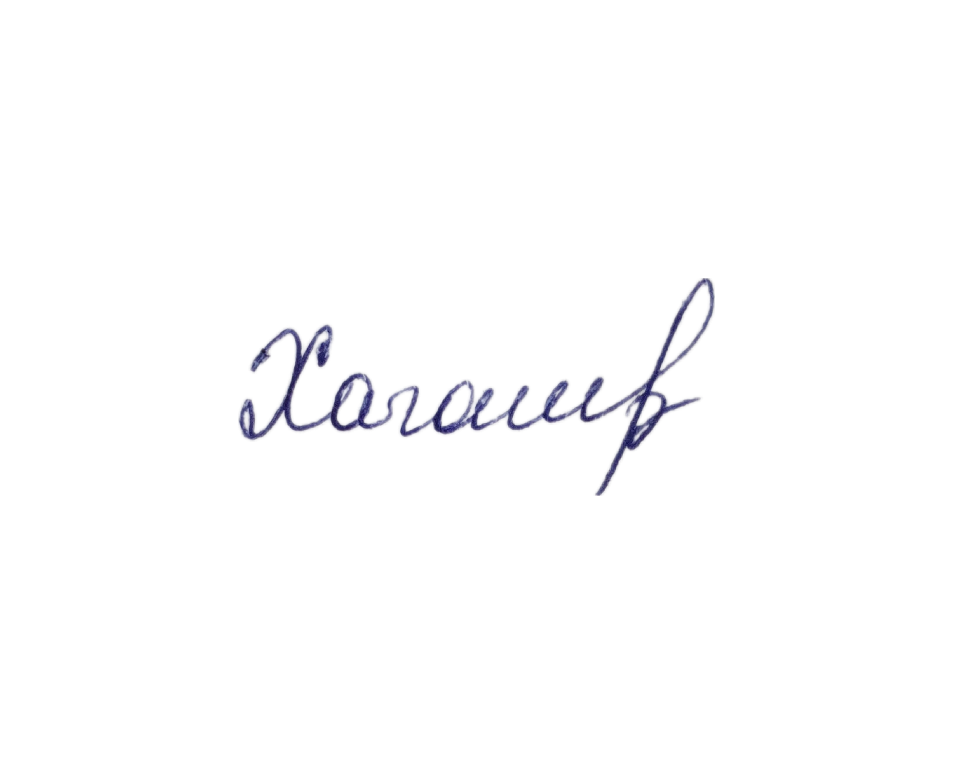 А.В.Хачатрян
«09» октября 2023 г.

ПОЛОЖЕНИЕ
о районном конкурсе литературного творчества
«Мой педагог и наставник»

1. Общие положения
1.1. Настоящее Положение определяет порядок организации и проведения районного конкурса литературного творчества «Мой педагог и наставник» (далее именуется - Конкурс). Участвовать в конкурсе может любой желающий в возрасте от 12 – 18 лет.
1.2. Конкурс проводится в рамках проведения Года педагога и наставника в 2023 г.
1.3. Организатором конкурса является Городская детская модельная библиотека МКУ «Межпоселенческая библиотека» Олекминского района РС(Я).
1.4. Настоящее Положение определяет цель, задачи, сроки и условия проведения конкурса.
2. Цели и задачи проведения конкурса
2.1. Конкурс проводится с целью выявления юных талантов, способных к литературному творчеству.
2.2. Задачи конкурса:
- выявление интересных произведений;
- воспитание литературного и художественного вкуса;
- развитие и поддержка интереса к литературному творчеству.
(Литературное творчество – это искусство создания литературных произведений. Представляет собой уникальное средство самовыражения и коммуникации, позволяющее передать свои мысли, чувства и впечатления другим людям через письмо. Особенностью литературного творчества является множество жанров и форм, в которых оно выражается).
3. Организаторы конкурса
3.1. Городская детская модельная библиотека выступает организатором конкурса и выполняет следующие функции:
- организует и проводит конкурс;
- утверждает состав жюри;
- утверждает результаты конкурса;
- проводит награждение участников.
3.2. Организаторы размещают информацию о конкурсе на сайте
https://olekma-lib.ru/, в социальных сетях ВКонтакте и Telegram учреждения, а также в средствах массовой информации.
4. Участники конкурса
4.1. Дети и молодежь в возрасте от 12 до 18 лет.
5. Номинации конкурса
5.1. На конкурс литературного творчества принимаются работы в жанре собственного сочинения и эссе, посвященные Году педагога и наставника.
5.2. Номинации делятся на 2 жанра:

ЭССЕ
- «Мой первый учитель»
- «Мой любимый учитель»
- «Мой школьный библиотекарь»
СТИХОТВОРЕНИЯ
- «Мой первый учитель»
- «Мой любимый учитель»
- «Мой школьный библиотекарь»

В каждой номинации будут определены по 1 победителю и
2 призера.
6. Требования к работам
6.1. Творческие конкурсные работы принимаются в печатном и рукописном вариантах (на бумажном носителе) по адресу: г.Олекминск, ул.Молодежная, д.8, а так же в электронном виде по электронной почте gdbibolekma@mail.ru с пометкой «Районный конкурс». Работы не рецензируются и не возвращаются.
6.2. Один автор может принять участие в каждой номинации.
6.3. К участию принимаются работы только собственного сочинения.
6.4. Не допускаются работы:
- которые содержат нецензурные или оскорбительные высказывания
любого характера;
- которые порочат государственные символы, религиозные символы;
- которые порочат какое-либо физическое или юридическое лицо, какую-либо деятельность и т.д.

Организаторы конкурса оставляют за собой право использовать работы для размещения на выставке, официальном сайте и социальных сетях ВКонтакте и Telegram Городской детской модельной библиотеки.
7. Критерии оценивания
- соответствие тематике конкурса;
- смысловая и композиционная целостность;
- богатство приемов и средств художественной выразительности;
- эстетические и эмоциональные впечатления, идеи и мысли через письменное слово;

8. Сроки проведения конкурса и награждение
8.1. Работы на конкурс принимаются в период с 9 по 29 октября 2023 г.
8.2. Работа жюри по оценке творческих работ участников конкурса состоится 30 и 31 октября 2023 г.
8.3. Награждение победителей Конкурса - 4 ноября 2023 г.
8.4. Для участия в конкурсе заявку (Приложение №1) и конкурсную работу
(оформленную согласно требованиям) необходимо направить в
электронном виде по электронной почте gdbibolekma@mail.ru с пометкой «Районный конкурс».
Оформленная и поданная заявка на участие в конкурсе - рассматривается как принятие автором всех условий настоящего положения, согласие автора на
дальнейшую возможную публикацию этих произведений на безгонорарной
основе в печатном и электронном виде, а также на обработку персональных
данных, указанных в заявке, без права передачи третьим лицам, без согласия
автора. При этом за автором сохраняются исключительные авторские права
на опубликованные произведения, как во время проведения данного
конкурса, так и после него.
8.3. Победители Конкурса получат дипломы победителя 1, 2, 3 степени в каждой номинации и поощрительные призы. Каждый участник получит сертификат участника.
Справки по проведению и результатам конкурса можно получить по телефону 8 (41138) 4-24-38 Городская детская модельная библиотека.
Координаторы конкурса:
- Чипликова Евгения Станиславовна, 89245639585
- Тымырова Вера Викторовна, 89243657085

9. Подведение итогов
9.1. Информация об итогах конкурса и победителях будет размещена на
официальном сайте https://olekma-lib.ru/, в социальных сетях ВКонтакте (https://vk.com/club217363655) и Telegram (https://t.me/librarykids) учреждения 4 ноября 2023 г.
Приложение 1

ЗАЯВКА НА УЧАСТИЕ В РАЙОННОМ КОНКУРСЕ
«Мой педагог и наставник»

ФИО участника
Дата рождения участника
Адрес электронной почты
Образовательное учреждение, класс
Руководитель
Номинация
Контактный телефон родителя/законного представителя

Приложение 2

Согласие на обработку персональных данных участника
районного конкурса «Мой педагог и наставник»

Я, _______________________________________________________________________, (ФИО родителя (законного представителя), участвующего в конкурсе вместе с ребенком, проживающий по адресу: ________________________________________ паспорт серия _____________ номер _____________, выдан ______________________________________
______________________________, являясь родителем (законным представителем) _____________________________________________________________________________ФИО ребенка (подопечного), участвующего в конкурсе подтверждаю свое согласие на предоставление и обработку своих персональных данных и данных моего ребенка (подопечного) оргкомитету районного конкурса «Мой педагог и наставник» в связи с участием в данном конкурсе. Я согласен(-сна), что обработка персональных данных может осуществляться как с использованием автоматизированных средств, так и без такового. Я согласен(сна), что указанные персональные данные могут быть указаны на дипломах победителей и призеров Конкурса, могут быть размещены на сайтах, в печатных материалах, в средствах массовой информации, в средствах наружной рекламы. Согласие на обработку персональных данных действует с даты его подписания до даты отзыва, если иное не предусмотрено законодательством Российской Федерации.
Я уведомлен о своем праве отозвать настоящее согласие в любое время. Отзыв производится по моему письменному заявлению в порядке, определенном законодательством Российской Федерации.

«___» ____________ 2023 г. ____________________/ _________________________
подпись расшифровка

